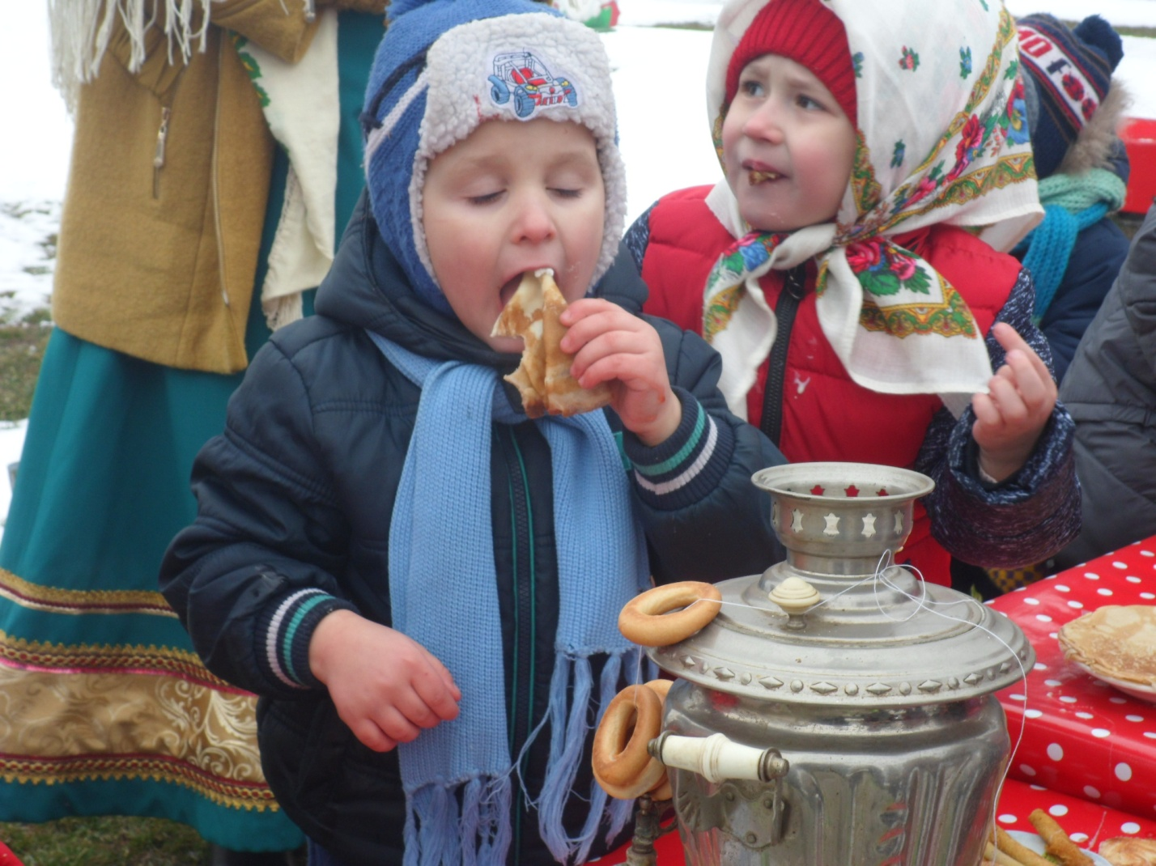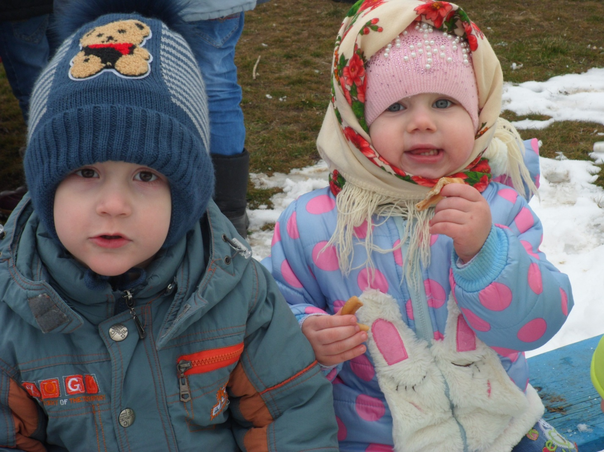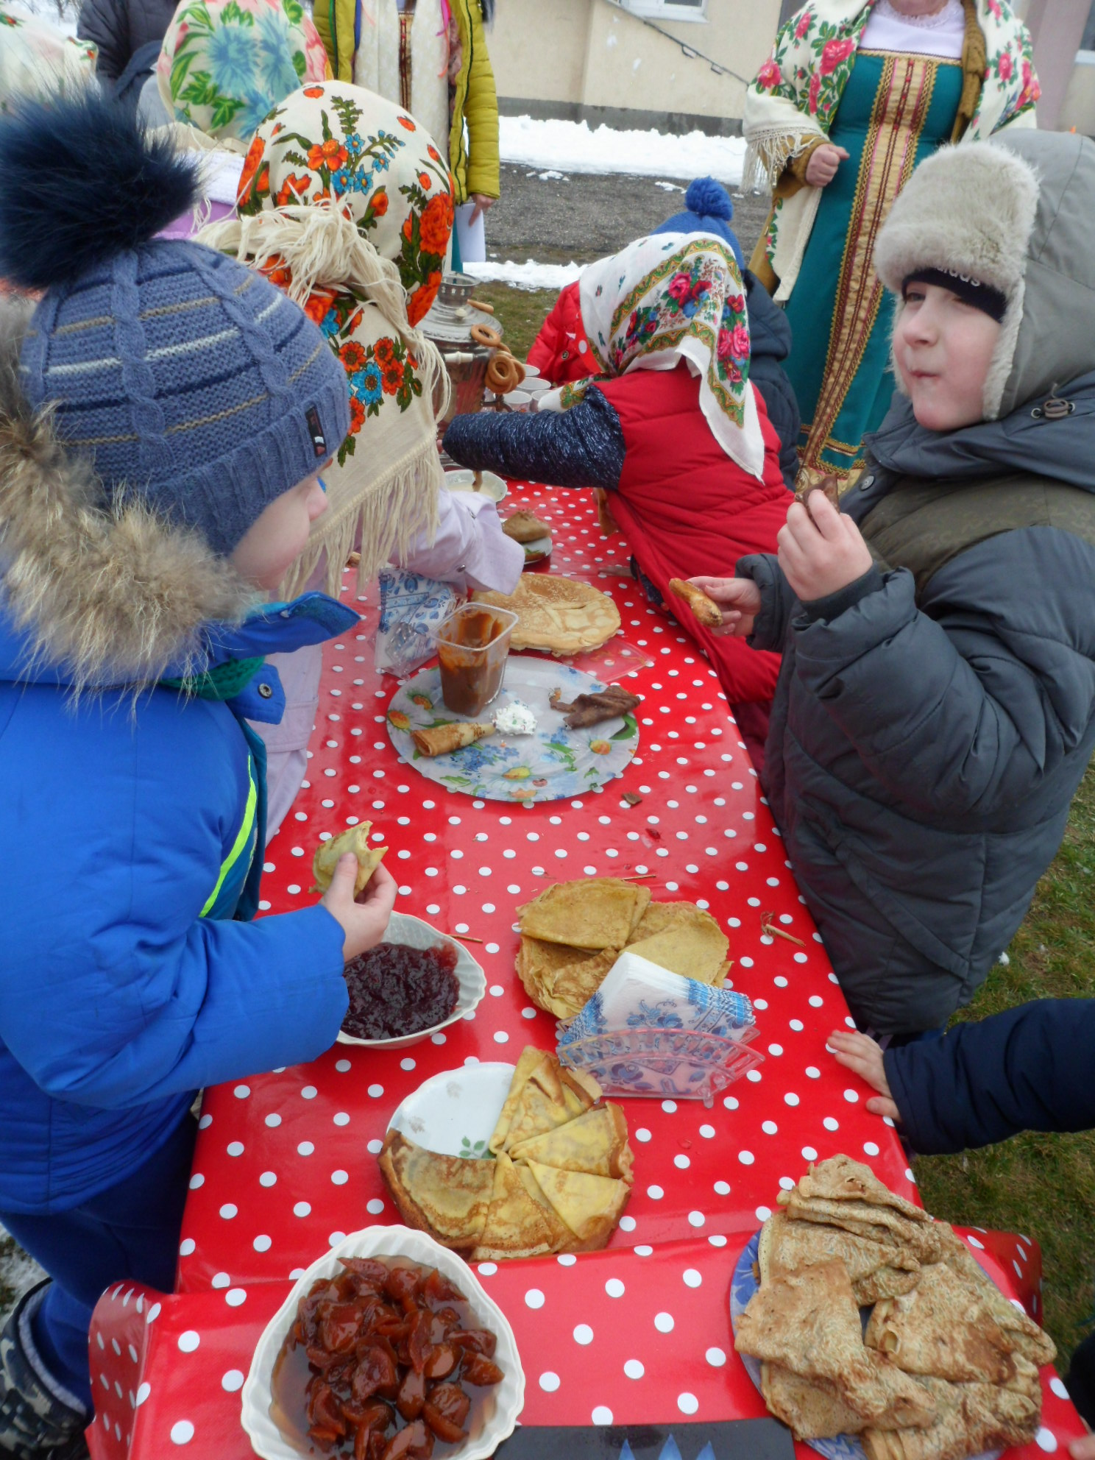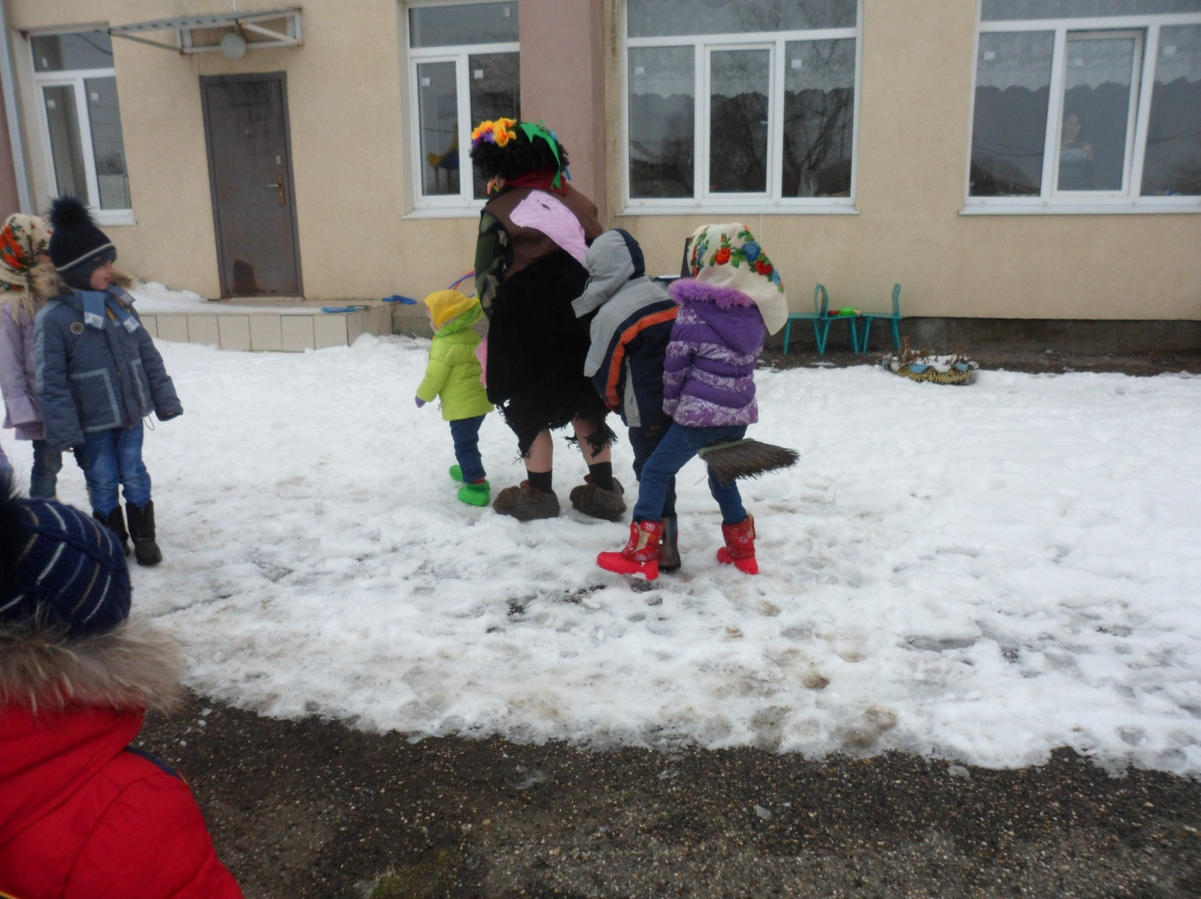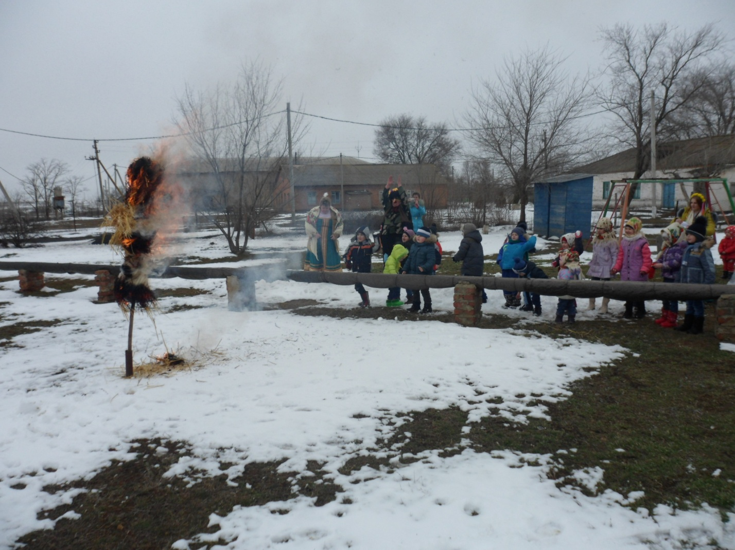

МКУК Киевский СДК.
18.02.2018г.
Отчет.
Проводы Масленницы.
Масленницу праздновали ещё наши прадеды, так как этот задорный и весёлый праздник уходит своими корнями в глубину веков. Этот праздник праздновали наши родители и мы, а теперь и наши дети.
В этом году совместно с воспитанниками д/с «Тополёк» мы стали участниками празднования «Сударыни Масленницы».
Мероприятие проходило во дворе. На празднике звучала весёлая народная музыка, Создавая настроение радости, веселья и задора у ребят.
Как положено, на празднике веселились от души все. Забавным персонажем на празднике была Баба Яга, Которая обманом хотела стать полновластной хозяйкой весны. Но ребятишки догадались, кто скрывается под яркой одеждой. Они побудили в ней самые добрые качества и, изменившаяся Бабушка Яга, извинилась за обман и осталась на празднике. Баба Яга играла с детьми, участвовала в конкурсах, предлагала желающим полетать на метле.
Участники праздника радовались приходу Весны и охотно участвовали в различных конкурсах: перетягивание каната, полёт на метле, три ноги, проявили интеллектуальные способности, отгадывая загадки ведущей и Бабы Яги.
В заключение праздника все поедали вкусные и пышные блины, грелись у горящего чучела.

